AS CONTRIBUIÇÕES DE LEONARDO DA VINCI PARA A INTERDISCIPLINARIDADE DA CIÊNCIA E DA ARTE NA EDUCAÇÃO

Vania Teresinha Hansel
URI – Departamento de Educação Científica e Tecnológica
III CIECITEC

RESUMO: Esta dissertação tem como objetivo geral, investigar as contribuições de Leonardo da Vinci para a ciência e para a educação em Artes, criando um site didático com sugestões de atividades interdisciplinares e textos de apoio a serem disponibilizados aos professores de nível médio da educação básica. A metodologia utilizada foi à descritiva, exploratória, qualitativa e quantitativa, possibilitando a busca de dados, entrevistas, pesquisas bibliográficas e leituras de artigos publicados. Contudo, conclui-se que através das entrevistas aplicadas com setenta professores do Ensino Médio, de cinco escolas particulares e sete estaduais do município de Santa Rosa – RS. Contudo, os resultados desta pesquisa indicam que há necessidade de se investir na formação continuada desses professores em exercício. Nesse sentido, a criação do site informativo/didático poderá ser de grande utilidade.

Palavras-chave: Leonardo da Vinci – Ciência – Arte – Educação – Interdisciplinaridade.

1 INTRODUÇÃO

Este trabalho vem ao encontro dos saberes necessários à prática educativa, pois segundo Paulo Freire, na formação permanente dos professores, o momento fundamental é a reflexão crítica sobre a prática e da maneira como a realiza. Durante o curso de mestrado, pude constatar que meus colegas de curso também não conheciam a vasta produção e descobertas científicas de Da Vinci, e diante destes fatos, fomentaram mais ainda a minha pesquisa.
Este estudo tem como tema as contribuições de Leonardo da Vinci para a Ciência. Segundo historiadores, foi um dos mais importantes pintores do Renascimento Cultural. É considerado, para os historiadores, um gênio, pois se mostrou um excelente anatomista, engenheiro, matemático, músico, físico, naturalista, arquiteto, inventor e escultor. Seus trabalhos e projetos científicos quase sempre ficaram escondidos em livros de anotações (muitos escritos em códigos), e foi como artista que conseguiu o reconhecimento e o prestígio das pessoas de sua época.
A escolha do tema justifica-se, pois segundo dados de pesquisa realizada junto às escolas públicas e particulares de ensino médio do município de Santa Rosa, a maioria dos educadores não possui conhecimento sobre as contribuições de Leonardo da Vinci para as Ciências e para as Artes.
Entende-se que com este estudo, as experiências científicas do autor ficarão em evidência, trazendo maior conhecimento para os educadores, pois se pode correlacionar linguagens artísticas a outros campos do conhecimento nos processos de criação científica de Leonardo da Vinci, combinando curiosidade intelectual e experimental, sendo a essência e principal força que o impulsionou em suas descobertas e criações. A partir dessas observações configurou-se o seguinte problema de pesquisa:
Quais conhecimentos podem ser identificados e quais sentidos são atribuídos à Arte e à Ciência de Leonardo da Vinci, por professores de Ensino Médio de escolas públicas e particulares de Santa Rosa-RS?
Mediante a evidência, o objetivo geral desta pesquisa foi investigar as contribuições de Leonardo da Vinci para a ciência e para a educação em Artes, criando um site didático com sugestões de atividades interdisciplinares e textos de apoio a ser disponibilizado aos professores de nível médio da educação básica.
No primeiro capítulo, é apresentado o resgate histórico de Leonardo da Vinci com a finalidade de contextualizar sua contribuição para a produção científica e artística e demonstrar a importância das teorias do mesmo para a ciência e para a educação.
No segundo capítulo, tecem-se considerações em relação à educação continuada, com o intuito de colaborar com a formação do professor e a sua docência, pois se acredita na importância da interdisciplinaridade, da educação científica e artística nas escolas.
No terceiro capítulo é apresentado o diagnóstico e a análise da pesquisa realizada com 70 professores das áreas de ciências e artes, do ensino médio das escolas públicas e particulares do município de Santa Rosa.
O quarto capítulo é constituído pela descrição do desenvolvimento de um site informativo/educativo a fim de disponibilizar aos educadores sugestões de atividades como: material de apoio didático da ciência de Leonardo da Vinci e outros artistas, para alunos do ensino médio.

2 METODOLOGIA

A metodologia utilizada foi à descritiva, exploratória, qualitativa e quantitativa, possibilitando a busca de dados, entrevistas, pesquisas bibliográficas e leituras de artigos publicados.
Para dar continuidade ao estudo, e atingir um dos objetivos propostos aplicou-se uma pesquisa com setenta professores do Ensino Médio, de cinco escolas particulares e sete estaduais.
Para que a entrevista fosse sucinta, dividiu-se a mesma em duas partes, na primeira demonstraram-se os dados sócio-demográficos, onde na primeira questão perguntou-se o gênero dos participantes.

3 RESULTADOS E ANÁLISE

Para a realização deste estudo, utilizou-se pesquisa quanti-qualitativa, onde, através de uma entrevista pré-elaborada os professores conseguiram expor suas ideias, opiniões e conhecimento sobre o tema proposto, podendo assim dar ênfase e enriquecimento ao tema proposto.

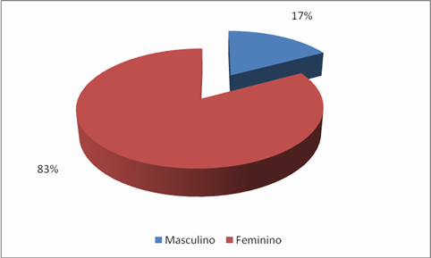
Figura 1 - Gênero dos pesquisados
Fonte: Hansel (2014)

Conforme figura 1, dos entrevistados, 83% respoderam ser do sexo feminino e 17% do sexo masculino.
Dados estes que confirmam uma pesquisa realizada pelo Ministério da Educação (MEC), em 2010, indicando que existem quase 2 milhões de professores, dos quais mais de 1,6 milhão são do sexo feminino. As mulheres compõem 81,5% do total de professores da educação básica do país. Em todos os níveis de ensino dessa etapa, com exceção da educação profissional, elas são maioria lecionando.

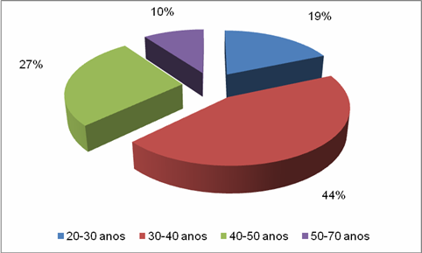
Figura 2 - Idade
Fonte: Hansel (2014)
Conforme sequência da pesquisa, perguntou-se a formação profissional dos professores e, dentre estes, todos responderam serem graduados em universidades da região e terem, no mínimo, dez anos de formação nas áreas exatas, artes, física e química, foco desta pesquisa. Como a pesquisa foi realizada com professores de escolas de ensino médio, sentiu-se a necessidade de verificar se os profissionais entrevistados foram além da graduação na sua formação.

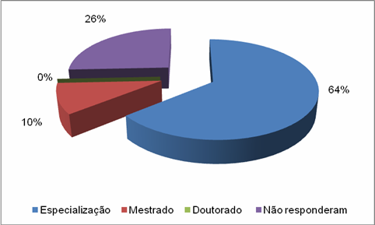
Figura 3 - Pós-graduação
Fonte: Hansel (2014)

Para tanto, a figura 3 demonstra que 64% dos mesmos, possuem especialização, 28% não responderam e 10% buscaram o mestrado como forma de aperfeiçoar seus conhecimentos. Viu-se também, que a maioria dos professores que buscaram aperfeiçoamento, ou em instituições da região ou através de Ensino a Distância – EAD. Todos os profissionais entrevistados são professores, sendo que alguns lecionam também no ensimo fundamental. Desenvolver a capacidade de aprender a aprender tem sido, no atual contexto histórico, uma necessidade de todos os indivíduos, fundamentalmente dos educadores.

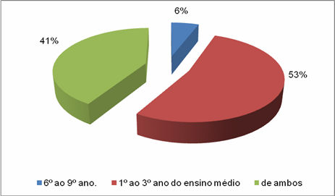
Figura 4 - Ensino de atuação
Fonte: Hansel (2014)
Conforme a figura 4, pode-se verificar que 53% dos entrevistados atendem somente alunos do ensino médio; 41% do ensino médio e fundamental e 6% em algumas escolas atendem só o ensino fundamental.

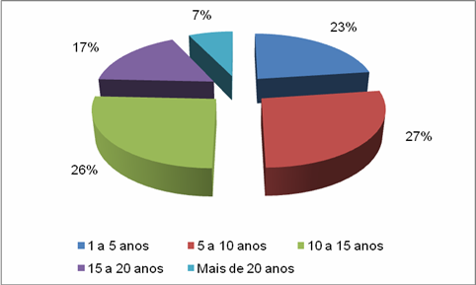
Figura 5 - Tempo de formação
Fonte: Hansel (2014)
Já na figura 5, demonstra-se o tempo de formação dos entrevistados onde, 27% responderam ter entre 5 a 10 anos de formação; 26% de 10 a 15 anos; 23% de 1 a 5 anos; 17% de 15 a 20 anos e 7% mais de 20 anos.

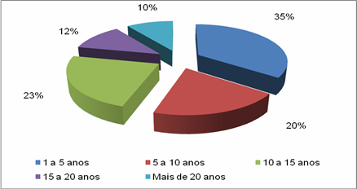
Figura 6 - Tempo de Magistério
Fonte: Hansel (2014)

Com relação a figura 6 , pode-se perceber que 35% dos entrevistados têm de 1 a 5 anos de tempo de magistério, 23% de 10 a 15 anos; 20% de 5 a 10 anos; 12% de 15 a 20 anos; e 10% mais de 20 anos.
Na segunda parte da entrevista, preocupou-se em verificar o conhecimentos dos professores com relação a Leonardo da Vinci, foco deste estudo, para tanto, no primeiro momento perguntou-se: Você conhece Leonardo da Vinci?

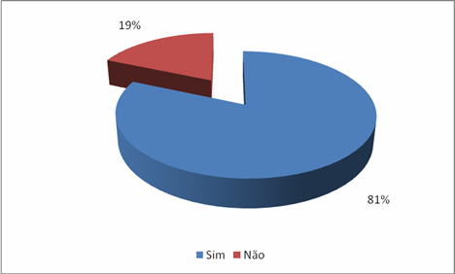
Figura 7 - Você conhece Leonardo da Vinci?
Fonte: Hansel (2014)

Conforme a figura 7, dos professores entrevistados, 81% conhecem ou já ouviram falar sobre o autor e 19% não conhecem Leonardo da Vinci. Alguns professores se manifestaram na entrevista e relataram que para eles Leonardo é considerado um gênio renascentista com projetos em várias áreas, era um estudioso do corpo humano e responsável pela evolução da ciência.

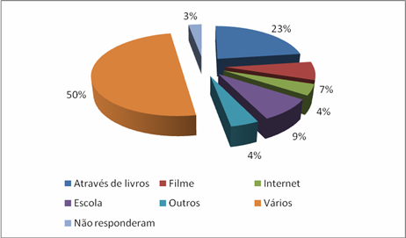
Figura 8 - De que forma você conhece Leonardo da Vinci?
Fonte: Hansel (2014)

A figura 8 demonstra que 50% dos entrevistados conhecem a vida e obra de Leonardo da Vinci; 23% conhecem através de livros; 9% conheceram na escola; 4% na internet, outros 4% em outros meios e 3% não responderam.
Entendeu-se no decorrer desta pesquisa que os professores conheciam Leonardo da Vinci por ter acesso à imagem de Monalisa uma das suas mais famosas obras, mas estudar especificamente a vida e obra acredita-se que nenhum dos mesmos o fez, até porque, atualmente, a internet traz toda e qualquer informação sobre o tema.

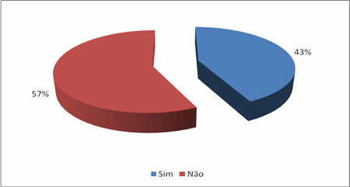
Figura 9 - Você sabe em que período da História da Arte ele viveu?
Fonte: Hansel (2014)

Para aprofundar mais sobre o conhecimentos dos professores sobre o tema proposto perguntou-se: se estes sabiam em que período da história da arte Leonardo viveu, e conforme a figura 9, 57% dos mesmos responderam não saber e 43% responderam que sabem o período.

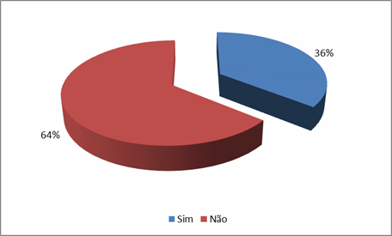
Figura 10 - Você já leu ou ouviu falar das contribuições de Leonardo da Vinci para a Ciência?
Fonte: Hansel (2014)
Em busca de saber se os professores já leram ou ouviram falar das contribui-
ções do artista para a ciência, 36% dos professores relataram que sim e 64% que não. Ainda alguns relataram que a evolução da medicina se deu graças a seus estudos de anatomia, seus estudos matemáticos, físicos e químicos, uma nova descoberta em cada traço desenhado.

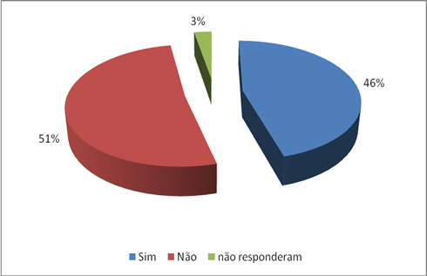
Figura 11 - Leonardo da Vinci fez descobertas científicas bem antes de Galileu, Descartes e Newton. Você sabia?
Fonte: Hansel (2014)

A figura 11 demonstra que 51% dos entrevistados responderam que não sabiam que Leonardo teve descobertas cientistas bem antes de Galileu, Descartes e Newton; 46% dos mesmos sabiam e 3% não responderam.
Aos poucos quem realmente respondeu as questões explicativas, relatou e considerou Leonardo um gênio do conhecimento, tanto na ciência como na arte, fazia de suas obras uma descoberta. Portanto, aos que conhecem o artista o relatam como o artista mais conhecido da arte renascentista. Quando perguntados para se expressarem através da escrita se costumam ler artigos científicos e se lembram de algum em especial, poucos foram os professores que se manifestaram, mas dentre os que o fizeram, responderam que buscam ler temas dentro da necessidade para suas aulas e aplicar aos seus alunos. Mas que fora disso, buscam outro tipo de literatura.

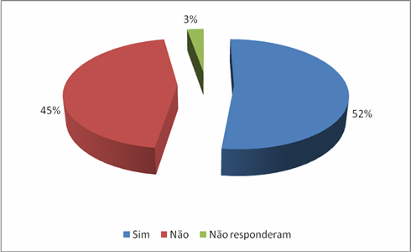
Figura 12 - Você costuma ler artigos científicos?
Fonte: Hansel (2014)
Para tanto, a figura 12, demonstra que 52% dos entrevistados costumam ler artigos científicos; 45% não leem e 3% não responderam.

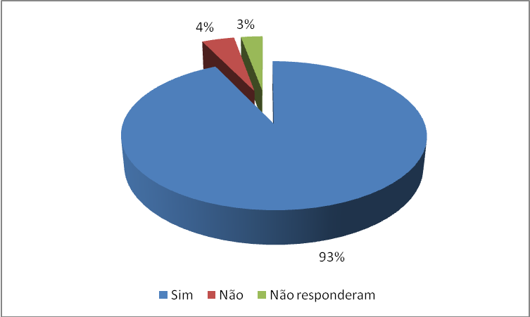
Figura 43 - Você acha que Arte e Ciência se inter-relacionam?
Fonte: Hansel (2014).

Na última questão da entrevista, perguntou-se: o que o mesmo acha que a arte e a ciência se interrelacionam? Conforme a figura 13, 93% dos mesmos responderam que sim; 4% que não e 3% não responderam. Quando foram indagados por que elas se interrelacionam, alguns responderam que uma depende da outra quando se trata de determinado conteúdo e que ambas se completam e são necessárias para analisar, interpretar e compreender o fascinante mundo da ciência e da arte.
Entretanto, após esse periodo de pesquisa, entrevista e visitas às escolas, relatou-se neste capítulo as respostas dos professores/educadores do ensino médio, onde percebeu-se que os mesmos sabem pouco e buscaram o conhecimento sobre vida e obra de Leonardo da Vinci somente a título de informação e curiosidade.

4 CONCLUSÕES

Este estudo foi motivado, pela paixão pelas artes, em especial, pela vida e obra de Leonardo da Vinci. Certa de que poderia passar meus conhecimentos para outros profissionais da área, procurei aperfeiçoar meus estudos a fim de aprimorar e aprofundar meus conhecimentos, nesta dissertação de mestrado.
A partir dessas observações configurou-se o seguinte problema de pesquisa: Que conhecimentos podem ser identificados e quais os sentidos são atribuídos à arte e à Ciência de Leonardo da Vinci por professores de Ensino Médio de escolas públicas e particulares de Santa Rosa-RS?
O objetivo geral desta pesquisa foi investigar as contribuições de Leonardo da Vinci para a ciência e para a educação em Artes, criando um site didático com sugestões de atividades interdisciplinares e textos de apoio a serem disponibilizados aos professores de nível médio da educação básica, sendo estes relatados no capítulo quatro desta dissertação.
Como objetivos específicos, realizei o resgate histórico de Leonardo da Vinci com a finalidade de contextualizar sua contribuição para a produção científica e artística e, ainda, demonstrei com esta pesquisa a importância das teorias de Leonardo da Vinci para a ciência e na educação.
Pesquisei a educação continuada, com o intuito de colaborar com a formação do professor e a sua docência, onde se pode entender a importância da interdisciplinaridade no contexto atual da educação.
Para tanto, pode-se dizer que os objetivos deste estudo foram alcançados, sendo que a pesquisa realizada com professores demonstrou o que se esperava que os mesmos, apesar de conhecer Leonardo da Vinci, não sabiam da sua contribuição para a ciência.
Para os educadores e educandos, o site informativo/educativo trará maior conhecimento, interação, curiosidades e atividades que irão contribuir muito na sua vida profissional. Sendo que os mesmos ainda poderão interagir como internauta, fazendo críticas e sugestões que colaborarão para a manutenção e enriquecimento do mesmo.
Portanto, fica a sensação de trabalho não concluído, uma vez que, o aprimoramento pode ser contínuo, através da ajuda dos professores das áreas, relatando nos site suas experiências, deixando assim suas contribuições.

5 REFERÊNCIAS

BARBOSA, D. A competência do educador popular e a interdisciplinaridade do conhecimento. In Práticas interdisciplinares na escola. São Paulo: Cortez, 1991.

BROWN, D. O Código da Vinci. Rio de Janeiro: Sextante, 2004.

CAPRA, F. A Ciência de Leonardo da Vinci: um mergulho profundo na mente do grande gênio da renascença. São Paulo: Cultrix, 2008.

______. A alma de Leonardo da Vinci: um gênio em busca do segredo da vida. São Paulo: Cultrix, 2012.

CHASSOT, A. Educação Consciência. Santa Cruz do Sul: UNISC, 2003,

CIVITA, V. Gênio da pintura. São Paulo: Abril Cultural, 2007.

CLARK, K. Leonardo da Vinci: Biografia Ilustrada. Introdução de Martin Kemp; tradução Thaís R. Manzano. Rio de Janeiro: Ediouro, 2003.

COLEÇAO FOLHA. Grandes mestres da pintura. DA VINCI. Barueri: Sol 90, 2007. vol 3.

FERREIRA, M. M. P. Ciência e interdisciplinaridade. In. Práticas interdisciplinares na escola. São Paulo: Cortez, 1991.

GOMBRICH, E. H. A historia da arte. (Cristiana de Assis Serra, tradutora). Rio de Janeiro: LTC, 2013.

Universidade Regional Integrada –URI – Santo Ângelo - RS
3° Congresso Internacional de Educação Científica e Tecnológica
Disponível em: http://educacao.uol.com.br/noticias/2011/03/03/brasil-8-em-10-professores-da-educacao-basica-sao-mulheres.htm. acesso em: 07 de jan de 2014.

